Государственное учреждения образования
«Средняя школа №14 г. Новополоцка»

«Письмецо в конверте погоди – не рви…»

Учащиеся 11 «А» класса
Чурик Егор
Вистунова Владислава
Научный руководитель:
Наумёнок Наталья Анатольевна
учитель высшей категории

Новополоцк, 2021

Содержание
Введение………………………………………………………………………...3
1 Истоки эпистолярного жанра и виды письма………………………………5
1.1 История развития эпистолярного жанра…………………………..……...5
1.2. Особенности эпистолярного жанра в России в XVIII-XIX веках………...9
1.3 Светский этикет первой половины XX века……………………………11
2. Польза письма от руки…………………………………………………….12
3 Социологическое исследование….………………………………………..14
3.1 Роль письма в жизни трех поколений…………………………………..18
3.2 Посещение почтового отделения №214 г. Новополоцка………………19
4 Письма как примета времени
Заключение…………………………………………………………………....17
Список используемых источников…………………………………………18
Приложение1………………………………………………………………….23
Приложение 2…………………………………………………………………20
Приложение 3 ………………………………………………………………...21
Приложение 4…………………………………………………………………22
Приложение 5…………………………………………………………………23
Приложение 6………………………………………………………………....24
Приложение 7 ………………………………………………………………..25
Приложение 8…………………………………………………………………67

В них специально ничему не научишься;
но вместе с тем научишься всему,
что облагораживает ум и возвышает душу
Н. Карамзин
Введение
Когда Вы последний раз писали письмо? Нет, не электронное! А то, которое пишется от руки на листе бумаги. Наверное, очень давно, и это совсем неудивительно, ведь Интернет и мобильная связь упростили нам жизнь и убили за ненадобностью теплые сердечные письма, которые писали раньше, оставляя на листах бумаги вместе с чернилами частичку своей души. Зачем писать письма и отправлять их по почте, когда можно просто позвонить или пообщаться онлайн в Интернете. Все правильно, но…. С письмами исчезла романтика. Будь то письмо мужу, маме, бабушке, подруге – это романтика. Письма хранят на долгую память, их перечитывают не один раз.
Жизнь людей за последнее время существенно изменилась, но от этого не стала лучше, чище и благороднее. Отвыкли многие от волшебного ощущения беседы «письмеца в конверте», а ведь именно в них раскрывается внутренний мир человека, его взгляды, уровень культуры, интересы, индивидуальность. Электронные послания заменили все виды переписки, они чаще всего бывают с ошибками клавиатурного набора, иногда написаны просто так, неизвестно кому, ради развлечения.
Страшно становится при виде таких посланий, бездушные машины украли у нас внимание друг к другу, искренность чувств, отзывчивость, слова единственные, сокровенные, идущие от сердца. Письмо можно перечитать, проверить, обдумать содержание – ведь слова могут и вылечить, и больно ранить.
Писать письма, к сожалению, уже не модно. Электронная почта заменила нам не только перо и бумагу, но и изменила полностью наше отношение к понятию письма. Мы избегаем лишних слов, стараемся говорить по существу, а чувства, если их бросать в Сеть, теряют объем и эмоции.
Цель исследования: доказать, что письмо как эпистолярный жанр является способом общения, средством выражения духовного мира человека, его мыслей, чувств и несёт в себе приметы времени.
Исследование данной работы лежит в области лингвистики.
Объектом исследования является письмо.
Предметом исследования является изучение традиций написания письма и роли письма в человеческом общении.
Актуальность исследования обусловлена необходимостью вернуть утраченный интерес к эпистолярному жанру как к средству воспитания духовности, способствующей восстановлению духовной связи поколений. Также нам постоянно приходится участвовать в Белорусском молодёжном конкурсе сочинений эпистолярного жанра, организаторами которого являются РУП «Белпочта» совместно с Министерством образования Республики Беларусь, и поэтому нам захотелось больше узнать об этом жанре.
Интерес к этому жанру обусловил задачи работы:
1) изучить истоки и историю развития эпистолярного жанра и виды письма;
2) выявить роль письма в нашей жизни;
3) раскрыть значение письма как семейной реликвии;
4) изучить собранные письма и выявить характерные черты времени, в котором они были написаны ;
4) составить памятки для написания письма;
5) представить результаты исследования в виде брошюры «Пишу письмо».
Гипотеза исследования: современные средства связи несут в себе очень скудную информацию, которая быстро стирается из памяти. Писать письма − это возможность отразить свой внутренний мир, сохранить частицу своей истории.
Цель и задачи исследовательской работы определяют основные методы исследования:
- метод сплошной выборки;
- наблюдения;
- аналитический;
- описательный;
- сравнительно-сопоставительный;
- обобщения;
- систематизация.
Предложенный материал может быть использован как на уроках, кружках и факультативах по литературе, так и на внеклассных занятиях по краеведению, библиотечных и классных часах.

.

1. Истоки эпистолярного жанра и виды письма
1.1 История развития эпистолярного жанра

Как же давно начали писать письма? История говорит о том, что первое письмо было рисуночное. Появилось оно около 5 тысяч лет назад. Люди с помощью рисунков пытались рассказать о событиях своей жизни или передать какое- то сообщение.
В Древнем Египте и Китае люди придумали другой способ письма − иероглифы. Слово «иероглиф» означает «священные знаки». Каждый иероглиф обозначает слово или его часть.
Позже, 3 тыс. лет назад, возник другой вид письма – клинопись. Его придумали финикийцы, которые каждому звуку дали свой символ – букву. Символы объединялись и образовывали целое слово. От греческого алфавита произошла славянская азбука, которая была создана братьями Кириллом и Мефодием. Она получила название кириллица. Имея 40 букв, кириллица является одной из самых удобных систем письма.
Люди писали письма на камнях, глиняных дощечках, бересте, папирусе, а потом и бумаге.
Интересна и история передачи сообщений на расстоянии. С каменного века начинается история обмена известиями. Тогда информация передавалась дымом костров, ударами в сигнальный барабан, звуками труб. Позже стали посылать гонцов с устными сообщениями. 2500 лет назад уже применялся эстафетный способ передачи писем от гонца к гонцу.
Первое упоминание о «Бутылочной» или «Морской» почте появилось около 1493 года. Чаще всего этот способ использовали для передачи сообщений о бедствиях кораблей.
Удивительной способностью голубей возвращаться издалека домой, к родному гнезду, с большой скоростью (60-80 км/ч) пользовались ещё в глубокой древности. Греки, римляне, египтяне, персы, евреи, а позднее галлы и германцы использовали голубей для военных, коммерческих и других целей. Греки сообщали в различные города имена победителей на Олимпийских играх с помощью голубей. Особое развитие получила голубиная почта в Египте.
Когда же появилась почтовая связь, а грамотных стало больше, ямщицкие почтовые тройки мчали письма адресатам. В письма вкладывали душу, им доверяли самое сокровенное; рекомендательные письма открывали двери самых неприступных домов, а подброшенные письма губили самые непорочные репутации[1;34].
В те времена прибытие почтовой кареты в маленький населённый пункт было целым событием. О своём приближении почтальон громко трубил в почтовый рожок. Новости доставлялись со скоростью 70 км в сутки — столько проезжал почтовый дилижанс.
Появление в начале XIX века паровоза и парохода, а в начале XX века - самолёта значительно увеличило скорость пересылки почтовых отправлений. Почтовая связь стала общегосударственной и начала обслуживать всё население.
Особое место в истории занимает фронтовое письмо – треугольник. Как ждали этих треугольников на фронте! Но и в тылу их ждали тоже.
И наконец, сегодня, в 21 веке мы, имеем особый жанр письма – SMS – сообщение, которое пришло к нам вместе с новым чудом техники – мобильным телефоном. Краткость содержания и мобильность пересылки стали основными критериями его востребованности [1;78].
Так что представляет собой эпистолярный жанр? Эпистолярный жанр- (от греч. epistole – письмо, послание) – текст, имеющий форму письма, открытки, телеграммы, посылаемый адресату для сообщения определенных сведений [6;176].
Изначально письмом называли рукописное текстовое сообщение на бумаге, глиняном черепке, листе пергамента или куске берёсты. В настоящее время под письмом понимают сообщение, созданное или переданное электронным способом или посредством СМС (мобильного телефона). Такое письмо содержит не только текст, но и различные мультимедийные элементы аудио- и видеозаписи.

1.2 Особенности эпистолярного жанра в России в XVIII-XIX веках

В России же письмо появилось в VIII-IX веках. В Древней Руси письма носили нравоучительный характер. Яркий пример тому - «Поучение Владимира Мономаха» (письмо к Олегу Святославовичу), в котором открывается великодушие и мудрость князя, таким образом письмо помогает увидеть историческое лицо эпохи.
Сначала письма заучивали наизусть и передавали их содержание другому человеку. С течением времени грамотных стало больше, но письма писали не все. Были люди, к которым обращались с просьбой о написании письма. Их писали по определенному образцу, который можно было посмотреть в специальной книге – письмовнике, где можно было узнать, какого рода были письма, в какой форме и кому следует их адресовать [1;136].
Люди всегда стремились писать письма, потому что была необходимость в общении, а разные виды писем содержали разную информацию. Нужно было уделять внимание оформлению письма, соблюдать обязательные его элементы.
XVIII и XIX века были в значительной мере веками письма. Это было связано с усовершенствованием почтовой техники, усовершенствовались дороги и почтовые сообщения. Были твёрдо упорядочены дни отправления писем: их отправляли два дня в неделю. Они назывались почтовыми днями. Эти дни человек заранее планировал и откладывал все свои дела. А. С. Пушкин писал: «Почтовый день - мой чёрный день», - нужно было писать письма. Они приходили регулярно. В них раскрывалась и самоутверждалась личность, пишущий письмо размышлял о мире и о себе; фиксирование раздумий и эмоций, анализ своих поступков и поведения окружавших людей, обдумывание планов будущих работ, путешествий стало насущной потребностью людей той эпохи.
Частные письма делятся на официальные (переписка частных лиц и организаций) и неофициальные (переписка друзей, знакомых, родственников). Частными неофициальными письмами считаются письма хорошо знакомых корреспондентов, друзей, родственников, т.е. людей, поддерживающих неофициальные отношения. В женской переписке, как, впрочем, и в мужской, обращение и подпись зависят от степени близости отношений и бывают самыми разнообразными.
Например:
Милостивый государь Павел Васильевич! ( А.П. Керн-П.В. Анненкову);
Преданная к услугам вашим К а т ь к а. (Е.Н. Ушакова-И.Н. Ушакову);
Композиционно письмо состоит из трех частей:
1) зачина (дата, место, откуда отправляется письмо, обращения, приветствия);
2) информационной части (повод к написанию письма );
3) концовки (прощание, просьбы, пожелания, подпись, приписки). [1;140].
Можно утверждать, что в XVIII-XIX веках письмо как образец эпистолярного жанра усовершенствовалось, обрело идеальную композицию и стало необходимой частью жизни людей.

1.3 Светский этикет переписки первой половины XX века

Исследователям хорошо понятен светский этикет переписки. Сохранились и опубликованы письмовники и пособия по правильному написанию писем конца XVIII и XIX вв., но в них основное внимание уделено деловым ситуациям. По поводу особенностей родственных писем в этих изданиях встречаются только общие рекомендации типа: "Пространные письма пишутся только родным, друзьям и хорошим знакомым"[4.с.148], "Дети, в каком бы возрасте они ни были, находясь в разлуке с родными, должны писать родителям и дедам в Новый год, в именины и в дни рождения их" [4.с.150] .
Мы хотим обратить внимание на родственную переписку людей, имевших хорошее для начала XX в. образование. У них с детства были сформированы четкие представления о правилах написания писем и обращения с полученной корреспонденцией. Существовали этикетных требования к родственной переписке, которым бабушки обучали детей и внуков. Они усвоили эти азы не только в семье родителей, но и в епархиальном училище. За перепиской внуков лет до 12 тщательно следили, делая замечания за несоблюдение правил. Грамматические ошибки заставляли исправлять. Если их было много, то письмо приходилось переписать. За этикетные ошибки переписывать не требовали, но очень порицали. Первые самостоятельные приписки к взрослым письмам ребенок учился делать до школы, печатными буквами. Во втором-третьем классе он писал открытки бабушкам и тетям, друзьям. В четвертом-пятом классе приходило время детских писем. С детских лет приучали к регулярности в переписке. На письма необходимо было отвечать без излишней задержки. Ответа ждали, а пересылка по почте занимала время, что сейчас при электронной почте уже трудно представить. Если написанное письмо по тем или иным причинам не было отправлено сразу, то делалась приписка, объясняющая причину задержки. Представление о регулярности переписки поддерживалось фразами в письмах, указывающими на день отправки и получения письма.
В переписке не было мелочей, начиная с выбора бумаги. Это должен был быть аккуратно обрезанный листок. В идеале для женской переписки требовалась "дамская бумага". За отсутствием "дамской бумаги" искали советскую бумагу для писем с напечатанным вверху рисунком. Иногда детям советовали приклеивать к тетрадному листочку вырезанные из старых открыток картинки или что-то рисовать самим. Дети писали на линованной бумаге. Для них линовали и открытки. Взрослые писали по возможности на нелинованной бумаге. Для конверта листок должен был складываться идеально ровно.
Далее - выбор ручки и чернил. Для праздничных поздравлений считалось уместным сочетать красные и черные (или синие, или фиолетовые) чернила. Перо не должно было царапать, а кляксы не допускались.
Потом происходило "форматирование" текста. Обращение писали посередине листа. Текст непременно делился на абзацы с обязательными полями. Подпись в конце листа делалась смещенной вправо. Забытую информацию в одно-два предложения можно было добавить после подписи, написав знак P.S. После добавочной информации оставлялась короткая подпись, например, только имя или роспись. В крайнем случае, еще одно добавление в одну строчку можно было сделать, приписав знак P.P.S. и поставив в качестве подписи монограмму. Третьего добавления не допускалось. Надо было или полностью переписывать это письмо, или писать второе.
Обращение в письме к родственникам должно было начинаться словом "дорогой" и включать перечисление всех живущих вместе родственников, даже если текст относился к одному из них. Имена родни перечислялись в определенном порядке. Сначала старшее поколение. Первым писалось имя жены, вторым - мужа. Потом второе поколение в такой же иерархии. Имена не состоявших в браке взрослых детей писались в привычной для родни форме (Ниночке могло быть и 40 лет). Сначала после имен родителей по старшинству перечислялись сестры, а потом по старшинству - братья. В конце писали имена всех малышей в уменьшительно-ласкательных формах или их домашние общеизвестные прозвища. Если речь шла о крохах, то допустимым считалось перечислить всех по порядку их рождений. Но в отношении школьников правильнее все же сначала назвать сестер. Обобщающие обращения типа: "Дорогие родные", "Лиза и вся твоя семья", - были уместнее в открытках с ограниченным местом.
Начиналось письмо информацией о полученном от адресата послании и ответами на заданные вопросы. Затем включались в обсуждение поднятых в том письме проблем. Только после этого можно было переходить к информации о себе и своих близких. Потом могли писать об общих приятелях, затем - о своих друзьях. Далее следовала любая интересующая обе стороны информация. Вопросы адресату задавались по ходу письма. Эмоциональность письма не должна была выходить за рамки приличий. В конце высказывались добрые пожелания, корректно писали об ожидании скорого ответа или сетовали на нерегулярность переписки.
Перед подписью автора передавали приветы родным и знакомым от своего круга общения. Но при этом в "культурном" письме нельзя было уподобляться "деревенщине", перечислявшей половину села.
Подпись могла начинаться словами "целую", "твоя", "любящая". Возможным было завершение письма с перечислением всех членов своей семьи по тем же правилам, что и обращение к адресату. Практиковались и шутливые приписки от имени малыша (например, обведенная чернилами его ручонка). Окончание родственного письма росписью считается неучтивым. Требовалось указывать имя.
Объем письма не должен был быть меньше листа школьной тетради. Исключением были коротенькие письма фронтовых треугольников. Большинство родственных писем были в 2 - 4 тетрадных листа, но писали и на 8 листах.
Существовало понятие "красивое письмо". Это значило не только соблюдение вышеперечисленных правил, но и хороший литературный слог, добрый тонкий юмор, самоиронию. Информация могла выходить за будничный круг. Если кто-то из родственников писал письма красиво, то их часто зачитывали детям в качестве примера для подражания. Такому корреспонденту прощали даже очень редкие весточки.
Особо ценилось умение мужчин писать "красивые письма". Такой навык служил своего рода интеллектуальным тестом при знакомстве. [5. с.256-270]
На основании изученной литературы нами были составлены памятки: «Правила написания писем» (Приложение №1) , «Виды писем» (Приложение №2), «Правила написания личных писем» (Приложение №3), «Правила написания деловых писем» (Приложение №4).

2. Польза письма от руки

Ноутбуки, планшеты и электронные редакторы давно заменили ручки и карандаши. Но обычный бумажный блокнот или написанное письмо, по мнению психологов, могут принести мозгу гораздо больше пользы. Вот несколько фактов, которые доказывают, что писать от руки действительно полезно.

1. Мы лучше запоминаем информацию.
В процессе письма задействуется особая зона мозга, так называемая ретикулярная активирующая система (РАС). Она выступает как фильтр – блокирует обработку посторонней информации. Выводя буквы ручкой или карандашом на бумаге, мы лучше концентрируемся и заставляем мозг внимательно отнестись к тому, что пишем. Вирджиния Бернингер (Virginia Berninger), психолог из Университета Вашингтона, объясняет различия между ручкой и клавиатурой: «Вы совершаете больше движений, ведь для каждой буквы существует свой набор элементов, а работа на компьютере монотонна – каждый раз нужно только нажать на клавишу». Кроме того, занятия каллиграфией помогают бороться с дислексией.

2. Мы улучшаем свою речь.
Многие известные писатели (Труман Капоте, Вуди Аллен, Сьюзан Зонтаг) предпочитали писать романы и пьесы от руки даже тогда, когда их коллеги пересели за клавиатуру. К примеру, Капоте признавался, что, начиная работать над новым романом, всегда делал записи ручкой и только потом перепечатывал текст на машинке. А в 2009 году психологи Вашингтонского университета обнаружили, что у школьников, которые писали эссе от руки, текст получался богаче и разнообразнее, они использовали более сложные обороты и справлялись с задачей быстрее своих сверстников, печатавших на компьютере.

3. Нам легче сосредоточиться.
Работа за компьютером перегружает нашу сенсорную систему. Мерцание экрана, движения курсора, соблазн доступности любой информации в один клик – все это притупляет способность к творчеству. Напротив, когда перед тобой лишь лист бумаги и ручка, мозг не получает дополнительной стимуляции и сосредотачивает свои ресурсы на конкретной задаче.

4. Мы снимаем стресс.
Привычка записывать свои переживания и мысли на бумаге позволяет снизить их остроту. Натали Роджерс (Natalie Rogers), автор методики экспрессивной психотерапии, рассматривала дневниковые записи как важный способ самовыражения и пробуждения творческой энергии. Чаще писать от руки – значит чаще проявлять свою индивидуальность. Она выражается в форме и размере букв, беглости почерка, расположении текста на странице. «Вы рисуете каракули, когда говорите по телефону, и находите это занятие успокаивающим. Начинаете вести дневник и обнаруживаете, что, по мере того как пишете, ваши переживания и представления меняются. Возможно, вы записываете свои мечты и ищете в этих записях некие знаки и символы», – говорит Роджерс.

5. Мозг дольше остается молодым.
В процессе письма мы задействуем различные зоны мозга, связанные с мышлением, языком и рабочей памятью. Если время от времени приходится писать от руки, мозг получает дополнительную тренировку. Психологи уже обратили внимание на связь между состоянием когнитивных способностей и навыками письма. «Сравнивая старые дневники пациентов, написанные от руки, и новые, напечатанные на клавиатуре, мы видим большую разницу в способности формулировать свои мысли, – рассказывает нейробиолог Мьюрали Дорайсвами (Murali Doraiswamy), профессор Университета Дьюка, – Сегодня, когда многие люди пересаживаются за компьютер, тренировка рукописных навыков может стать полезным упражнением для сохранения остроты ума».[ 5]

3. Социологическое исследование
3.1 Роль письма в жизни трех поколений

Для изучения роли письма в жизни современного школьника, его родителей, дедушек и бабушек мы решили провести анкетирование (Приложение №5), в котором участвовало 140 человек.
Наш опрос показал, что сейчас, в век информационных технологий, люди старшего поколения для общения используют телефонные разговоры, но, несмотря на это, многие из них считают, что письма до сих пор нужны для передачи информации, общения и решения разных вопросов. 91,7% из опрошенных ответили, что получали письма. Все они при этом испытывали самые разные ощущения: радость, волнение и интерес. Некоторые люди хранят письма ради того, чтобы перечитать, вспомнить что-то приятное и интересное или встретиться с прошлым. Мы выяснили, что люди старшего возраста хотели бы общаться при помощи обычных писем, потому что в письма они вкладывали свою душу, теплоту и от этого получали приятные эмоции.
Изучая мнение людей среднего возраста, мы поняли, что сейчас большая часть из них для общения использует телефонные разговоры, некоторые общаются в социальных сетях. Большинство опрошенных родителей считают, что письма нужны для деловой переписки, для передачи информации. Анализируя анкеты, мы установили, что 88,6% наших родителей получали письма. Большинство из них испытывали радость и интерес, на душе появлялись приятные ощущения. Примерно 61,3% родителей не хранят письма, это означает, что они для них не очень важны, а 34% хранят их как память. Все опрошенные (97,7%) писали письма, за исключением одного человека (2,3%). Практически все родители ответили, что им было легко писать письма (даже в детстве). Письма-реликвии хранятся у 34% опрошенных.
Наше поколение использует для общения социальные сети, потому что все мы родились в век информационных технологий и гаджетов. Но наши сверстники считают, что письма нужны и сейчас для деловой переписки, для передачи информации, для общения в виде открыток. Во-первых, их приятно получать, во-вторых, чтобы не забывать старые традиции общения. Многие дети, на удивление, получали письма и при этом испытывали радость, интерес, некоторую интригу, и многим становилось приятно от этого. 67,9% детей хранят письма как память, кто-то их хранит просто так. 47,6% опрошенных писали письма, но 52,4% не писали. Некоторым из тех, кто писал письма, это было сделать легко, но большинству трудно, потому что не все могут правильно сформулировать мысль и без ошибок написать, а вот людям старшего поколения сделать это проще.
Данные результаты подтверждают наше предположение о том, что традиционное почтовое письмо не пользуется авторитетом по сравнению с новыми формами письменных сообщений. Половина обучающихся, принимавших участие в анкетировании, не испытывают потребности в написании писем, общаться дети желают через современные средства связи. И всё-таки, не желая писать письма, подавляющее большинство жаждет их получать. Письма у моих сверстников ассоциируются с чем-то таинственным, очень праздничным, с ожиданием чуда.

3.3 Посещение почтового отделения №214 г. Новополоцка

Место наблюдения: почтовое отделение № 214 г. Новополоцка.
Сроки проведения: февраль 2019 года.
Цель наблюдения: узнать пользуется ли эпистолярный жанр популярностью в наше время.
В ходе исследования мы посетили одно из почтовых отделений города Новополоцка. На наши вопросы отвечали работники почты. Во время интервьюирования мы узнали, что люди часто присылают и отправляют письма. Некоторые хотят сделать приятно бабушкам и дедушкам, а кто-то отправляет письма за границу. Также люди используют сайт www.postcrossing.com для того, чтобы получить тематические открытки из-за границы. Мы выяснили, что чаще всего используются 3 вида конвертов: 1класс, комфорт и экспресс-почта. Работники почты сообщили, что встречались запоминающие конверты. Например, разукрашенные конверты или конверты с наклейками, а на день влюблённых встречались конверты с поцелуями. Некоторые люди не ленятся и делают открытки своими руками из подручных материалов. Такие открытки имеют ценность и для отправителя, и для получателя, поэтому их отправляют отдельно, а не в мешке с письмами. Конверты бывают разные: бумажные, пластиковые или пузырчатые. Также конверты делают из крафт-бумаги. Работники почты сами иногда отправляют и получают письма. «Интернет хорошо, а письма получать приятнее»,- сказали работники почты.
По данным, предоставленным нам работниками почты, можно сделать вывод, что эпистолярный жанр стал реже использоваться, но письма не стали редкостью.

4. Письмо как примета времени
В ходе исследования были собраны письма, которые хранятся в семьях наших одноклассников, учителей, родственников. Такие письма несут отпечаток времени, они словно голоса из прошлого, поэтому становятся частью нашей памяти.
Эти письма из разных десятилетий XX и XXI веков. Они разные по форме и содержанию, но одинаково ценные для их обладателей. Каждое из писем имеет свою историю и отражает приметы того времени, в котором оно было написано.
Поистине бесценными являются письма-треугольники. Письмо-треугольник Гайчук А.А. передается в семье как реликвия, как живое напоминание о подвиге наших предков. Треугольник с ветхими страницами, с выцветшими чернилами, многие слова трудно разобрать, но сколько в нем тоски и любви, надежды на будущее. «Но ты, милая моя, не волнуйся. Все будет хорошо!» (Приложение 7. Рисунок 1) В нем рассказывается о жизни на передовой и надежде на скорую встречу. !
В семье Метлюк Ирины Ахмедовны хранятся письма-открытки, написанные ее отцом Ахмедом, который находился в Египте и писал своей семье в Беларусь. (Приложение 7. Рисунок 2) Некоторые письма написаны на арабском языке (Приложение 7. Рисунок 3), но большинство на русском. Их писал иностранец, поэтому в них много грамматических и орфографических ошибок, но в его словах столько любви к детям, жене, что ошибки кажутся чем-то незначительным. Все письма проникнуты ожиданием скорой встречи. Также в архиве этой семьи нам удалось найти звуковое письмо (Одесса-59). В СССР с 1950 до 1990 годов в студиях звукозаписи была услуга звуковое письмо. Оно пересылалось в специальном конверте с надписью «Звуковое письмо. Не сгибать». Со слов Ирины Ахмедовны, ее отец признавался в этом письме в любви своей жене, ее матери. (Приложение 7. Рисунок 4).
Письмо Федотовой Анастасии Казимировны написано на польском языке. (Приложение 7. Рисунок 5) Оно показывает связь близких людей, которые волею судьбы оказались в разных странах. Западная Беларусь входила в состав Польской Республики (1921-1939 гг.). После вхождения Западной Беларуси в состав БССР многие белорусы уехали в Польшу на постоянное место жительства. Связь с близкими поддерживалась при помощи переписки. Интересно то, что письма писали на польском языке, потому что грамоте обучались в польских школах, которые действовали в Западной Беларуси.
Очень активно велась переписка в 70-80 годах XX столетия. Это подтверждает то количество писем, которое нам удалось собрать (60 писем). Телефоны были не в каждой семье, поэтому письмо являлось необходимым и недорогим средством связи. Изучая эти письма, мы выяснили, что писали обо всем: хозяйстве, покупках, урожае («картофель сорта «Ласунак», благодаря вашим заботам и вниманию благополучно переехал за 800 км и открывает «глазки» (прорастает), взаимоотношениях в семье, горестях («получил письмо от Спачковой Оли, что 17 марта умерла тетя Марья…») и радостях («Володя и Вера! Приезжайте на свадьбу!»). Передавали рецепты, спрашивали советы, пересылали фотографии, посылали открытки. Эти письма душевные, искренние. Они отображают реалии того времени. Семейные связи были очень тесными, несмотря на то, что родственников разбросало по всему СССР. (Приложение 7. Рисунки 6,7)
Писем, которые написаны в 90-е годы, нам удалось собрать мало (22 письма). Возможно, это обусловлено теми событиями, которые происходили в то время. Экономический и политический кризис, рыночные реформы требовали от людей слишком много времени и сил. Собранные нами письма в основном принадлежат молодому поколению того времени (школьная и студенческая переписка). Эти письма свидетельствуют, что в то время был дефицит одежды и продовольствия, чувствовалась нехватка денег, многие жаловались на жизнь. Но в то же время обсуждались сериалы и телепередачи, преобладали любовные переживания и надежда на лучшее. (Приложение 7.Рисунок 8 )
В нулевых письмо постепенно утрачивает былую популярность. Деловая переписка, письма из армии, открытки (Приложение 7. Рисунок 9) – вот основные виды писем того времени. Мобильная связь постепенно вытесняет бумажное письмо.
Если говорить о сегодняшнем дне, то СМС-сообщения являются основным средством общения.
Таким образом, можно сделать вывод, что письма являются отображением того времени, в котором они были написаны. Они несут нам информацию об образе жизни, реалиях времени и даже исторических событиях. Но самое главное в этих письмах – это человеческие отношения. Любовь, семья, дружба, верность остаются главными ценностями во все времена.

ЗАКЛЮЧЕНИЕ
На основании проведённого исследования мы можем сделать выводы:
- письмо продолжает жить, хотя его стали писать намного реже;
- содержание его изменилось: теперь оно более официальное, шаблонное, сухое;
- приоритетным стало электронное письмо;
- переписка современников – это документ эпохи, благодаря которому осуществляется связь поколений;
- с помощью письма человек имеет возможность полнее раскрыть свои чувства, эмоции, раскрыть свою душу, передать нравственные традиции семьи, чего нельзя в полной мере достичь, пользуясь лишь электронной почтой, SMS-письмами.
Итак, гипотеза подтвердилась: мы все стали быстро и часто обмениваться информацией, но это не значит, что наши отношения с близкими людьми стали душевнее.
Полученные в ходе исследования результаты социологических опросов свидетельствуют о том, что письмо как эпистолярный жанр постепенно утрачивает свое значение в современном мире.
Электронное общение сегодня более востребовано, чем общение с помощью писем, так как даёт возможность быстрой передачи информации. Но мы считаем необходимым привлечь внимание общества к проблеме возрождения жанра письма, к пониманию того, что письмо - это искусство коммуникации, чтобы общество ценило написанные когда-то в письмах строки, а возможно и когда-нибудь вернулось к написанию писем.
Этому способствует и конкурс сочинений эпистолярного жанра, организаторами которого являются РУП «Белпочта» совместно с Министерством образования Республики Беларусь, который возрождает традиции написания письма как самостоятельной творческой работы, повышает уровень грамотности молодых людей благодаря умению формулировать и выражать свои мысли, передавая все оттенки, способствует проявлению творческих способностей детей и молодежи. В нашей школе всегда есть участники и победители этого конкурса ((Приложение 8).
Знания, полученные нами в ходе исследования, будут использоваться для распространения эффективного опыта по обучению написания сочинений данного жанра, что будет способствовать увеличению желающих участвовать в эпистолярном конкурсе, а может у кого-то просто возникнет желание написать письмо.

СПИСОК ИСПОЛЬЗУЕМЫХ ИСТОЧНИКОВ
- Владимиров, Л.И. История письма. - М.: Изд-во российского открытого университета, 1999. С. 34-78.
- Гельб, И.Е. Опыт изучения письма. - М., 1982. С. 15-35.
- Истрин, В.А. Возникновение и развитие письма. - М., 1965. – 600 с.
- Лаврентьева, Е.В. Светский этикет пушкинской поры. - М., 1999. С. 148-187.
- Правила вежливости и светского этикета. - М.,2007. С. 216-226, 256-270.
- Русские традиции. Правила хорошего тона. - М., 2015. – 252 с.
- Словарь лингвистических терминов/Сост. Д. И. Розенталь М. А., Теленкова, - М. Просвещение, 1978. – 176 с.

Интернет ресурсы:
1.http://shkolazhizni.ru/archive/0/n-28250/
2.http://ooho.ru/2009/08/22/lyubovnye-pisma-nazad-v-19-vek.html 4
4.http://www.calend.ru/holidays/0/0/3063/ 5.http://www.psychologies.ru/psychotherapy/self-development/5-prichin-chasche-pisat-ot-ruki/
6.http://mamawriter.ru/kak-pisat-terapevticheskie-pisma/

Приложение 1
ПРАВИЛА НАПИСАНИЯ ПИСЕМ:

1. Необходимо отвечать на все полученные письма.
2. Ответ на письмо не следует писать сразу же: надо всё хорошенько обдумать, но нельзя слишком затягивать с письмом: рискуете испортить отношения с адресатом.
3. Если Вам нечего написать адресанту в ответ, следует послать ему почтовую открытку, чтобы он знал, что его письмо успешно доставлено.
4. Личную переписку необходимо хранить в недоступном для посторонних месте.
5. Если Вы набрали письмо на компьютере, следует добавить подпись или финальную строчку своим почерком.
6. Напечатанная подпись свидетельствует о невоспитанности человека. Ни в коем случае так не делайте!
7.Даже личное письмо обязательно должно быть композиционно выстроенным.
8. Прежде чем упаковывать письмо в конверт, его необходимо тщательно проверить.
9. Писать письмо надо тогда, когда Вы пребываете в хорошем расположении духа. Недопустимо отправлять письма, содержащие гневные высказывания или ироничные намёки.
10. Писать анонимные письма неприлично.
11. Если требуется сделать какое-то отвлечённое замечание или дополнение к письму, следует поставить перед ним обозначение PS (post skriptum). В конце этого дополнения необходимо указать свои инициалы.
12. Рукописное письмо следует писать разборчивым почерком, чтобы не огорчать и не злить адресата.
13. Личные письма следует писать тогда, когда Вы находитесь в одиночестве.
14.Читать чужие письма без разрешения адресата или адресанта неприемлемо.
15. Недопустимо вскрывать конверт с письмом, которое не Вам адресовано.

Приложение 2

ВИДЫ ПИСЕМ

I. Открытка
Если Вы хотите написать что-то личное на открытке, следует упаковать её в конверт.
Когда Вы отправляете открытки сразу на несколько адресов, надо следить за тем, чтобы текст на всех был разным.
II. Благодарственное письмо
Благодарственное письмо существует для того, чтобы Вы могли в письменной форме отблагодарить человека за оказанную им помощь, выразить свою признательность.
По объёму благодарственное письмо довольно невелико.
III. Письмо-напоминание
Письмо-напоминание служит для того, чтобы напомнить человеку о невыполненном обязательстве, о забытом долге и т.п. Пишется оно в максимально вежливой манере.
Письмо-напоминание непременно должно быть запечатано, чтобы ненароком не поставить получателя в неприятное положение перед другими людьми.
IV. Письмо-извинение
Письмо-извинение пишут в том случае, если действительно осознают свою вину и раскаиваются в содеянном. Оно должно быть написано от сердца, вежливо и тактично.
V. Письмо-соболезнование.
Письмо-соболезнование пишется немедленно по получении скорбных вестей. Если Вы не успели его отправить вовремя, не посылайте вовсе: не следует лишний раз напоминать людям об их горе.
По объёму письмо-соболезнование должно быть небольшим. Писать его следует от души, без использования красивых цитат, без разного рода вычурностей.
Письмо-соболезнование составляется от руки на обычной бумаге.
Не стоит прилагать к такого рода письму открытку.

Приложение 3

ПРАВИЛА НАПИСАНИЯ ЛИЧНЫХ ПИСЕМ

Начинать письмо следует с обращения к адресату.
Если это ответное письмо, необходимо поблагодарить адресанта за ранее полученную корреспонденцию.
Если Вы задержались с ответом, следует извиниться за то, что не могли написать раньше. Упомянуть о причинах.
Затем надо ответить на все вопросы, заданные адресантом в его письме. Можно начать с фразы: «В своём письме ты спрашиваешь меня о …».
Потом Вы можете перейти к интересующей Вас теме, рассказать о том, что Вас волнует, поделиться своими радостями, проблемами и т.д.
После этого закономерным будет задать вопросы по теме переписки Вашему адресату, чтобы дать возможность продолжить общение. Если Вы рассказывали о своей жизни, неплохо было бы поинтересоваться, как у него обстоят дела.
Затем следует написать фразу типа: «С нетерпением буду ждать твоего ответа», «Надеюсь вскоре получить от тебя весточку», «Пиши скорее!» и т.д.
В конце письма хорошо бы поставить клише («С любовью, Ольга», «Искренне Ваш, Олег Евгеньевич», «С наилучшими пожеланиями, Маша» и т.д.) и свою личную подпись.

Приложение 4

ПРАВИЛА НАПИСАНИЯ ДЕЛОВЫХ ПИСЕМ

Существуют деловые письма разных жанров: резюме, письмо-жалоба, письмо-запрос информации и т.д.
Схема написания письма о приёме на работу
• Официальное обращение.
• Объяснение причины, по которой Вы пишите письмо.
• Указание источника информации о вакансии.
• Можете пояснить, почему Вас заинтересовала предложенная работа.
• Затем необходимо дать краткое описание имеющегося у Вас образования и опыта работы.
• Можете описать свои индивидуальные качества, которые более всего соответствуют требованиям к претенденту на предложенную должность.
• Далее следует указать, что прилагаете своё резюме и выразить готовность в случае необходимости предоставить дополнительную информацию.
• В конце необходимо указать ФИО и дату написания официального письма. Поставить личную подпись.

Приложение 5

АНКЕТА

1. Какие способы общения используете Вы?

А) телефонные СМС Б) социальные сети В) телефонные разговоры

Г) Ваш вариант _______________________________

2. Нужны ли письма сегодня?

А) нужны Б) не нужны В) затрудняюсь ответить

3. Для чего нужны письма? ____________________________________________________________________

4. Получали ли Вы письма? А) да Б) нет

5. Если получали, какие испытывали ощущения? _______________________________________________

6. Храните ли Вы письма? _____ Если да, то почему? _______________________________________

7. Писали ли Вы письма? А) да Б) нет

8. Легко ли написать письмо? А) да Б) нет

9. Если сложно, то почему? ______________________________________________________________

10. Есть ли в Вашей семье письма-реликвии? А) да Б) нет

Приложение 6

МЛАДШЕЕ ПОКОЛЕНИЕ (ДЕТИ 12 ЛЕТ)(84 ЧЕЛ.)
ВОПРОС | ВАРИАНТЫ ОТВЕТОВ | КОЛ-ВО ОТВЕТОВ | ПРОЦЕНТЫ
1. Какие способы общения используете Вы? | Телефонные СМС  Социальные сети  Телефонные разговоры  Живое общение | 4  52  46  22 | 4,8  61,9  54,8  26,2
2. Нужны ли письма сегодня? | Нужны (да)  Не нужны (нет)  Затрудняюсь ответить | 33  22  29 | 39,3  26,2  34,5
3. Для чего нужны письма? | Для деловой переписки  Для передачи информации  Для общения  Открытки  Интересно получать  Не забывать старые привычки общения | 2  17  33  1  1  1  29 | 2,4  20,2  39,3  1,2  1,2  1,2  34,5
4. Получали ли Вы письма? | Да  Нет | 46  38 | 54,8  45,2
5. Если получали, какие испытывали ощущения? | Никаких  Радость  Интерес  Приятно  ---  Интрига  Волнение  Смотря по содержанию | 11  8  6  11  42  2  3  1 | 13,1  9,5  7,1  13,1  50  2,4  3,6  1,2
6. Храните ли Вы письма? Если да, то почему? | Нет  Да  Да. Память  --- | 57  24  17  3 | 67,9  28,6  20,2  3,6
7. Писали ли Вы письма? | Да  Нет | 40  44 | 47,6  52,4
8. Легко ли написать письмо? | Да. Легко  Нет. Сложно  Затрудняюсь ответить | 35  44  5 | 41,7  52,4  5,9
9. Если сложно, то почему? | Трудно сформулировать  Трудно написать без ошибок  --- | 16  1  67 | 19  1,2  79,8
10. Есть ли у вас в семье письма-реликвии | Да  Нет  Затрудняюсь ответить  --- | 6  64  12  2 | 7,1  76,2  14,3  2,4

Какие способы общения используете Вы?
Нужны ли письма сегодня?
Для чего нужны письма?
Получали ли Вы письма?
Если получали, какие испытывали ощущения?

Храните ли Вы письма? Если да, то почему?
Писали ли Вы письма?
Если сложно, то почему?
Есть ли в Вашей семье письма-реликвии?

СРЕДНЕЕ ПОКОЛЕНИЕ (РОДИТЕЛИ) (44 ЧЕЛ.)
ВОПРОС | ВАРИАНТЫ ОТВЕТОВ | КОЛ-ВО ОТВЕТОВ | ПРОЦЕНТЫ
1. Какие способы общения используете Вы? | Телефонные СМС  Социальные сети  Телефонные разговоры  Живое общение | 4  17  35  7 | 9  38,6  79,5  15,9
2. Нужны ли письма сегодня? | Нужны (да)  Не нужны (нет)  Затрудняюсь ответить | 23  16  5 | 52,2  36,4  11,4
3. Для чего нужны письма? | Для деловой переписки  Для передачи информации  Для общения  --- | 3  6  15  20 | 6,8  13,6  34  45,4
4. Получали ли Вы письма? | Да  Нет | 39  5 | 88,6  11,4
5. Если получали, какие испытывали ощущения? | Никаких  Радость  Интерес  Приятные ощущения  --- | 1  14  6  8  15 | 2,3  32,2  13,8  18,4  34,5
6. Храните ли Вы письма? _____ Если да, то почему? | Нет  Да  Да. Память  --- | 27  6  15  1 | 61,3  13,6  34  2,3
7. Писали ли Вы письма? | Да  Нет | 43  1 | 97,7 2,3
8. Легко ли написать письмо? | Да. Легко  Нет. Сложно | 34  10 | 77,3  22,7
9. Если сложно, то почему? | Трудно сформулировать  Трудно передать эмоции  Всего не напишешь  --- | 4  3  2  35 | 9  6,8  4,6  79,6
10. Есть ли у вас в семье письма-реликвии | Да  Нет | 15  29 | 34  66

Какие способы общения используете Вы?
Нужны ли письма сегодня?
Для чего нужны письма?
Получали ли Вы письма?
Если получали, какие испытывали ощущения?

Храните ли Вы письма?
Писали ли Вы письма?
Если сложно, то почему?
Есть ли в Вашей семье письма-реликвии?
Если да, то почему?

СТАРШЕЕ ПОКОЛЕНИЕ (БАБУШКИ И ДЕДУШКИ)(12 ЧЕЛ.)
ВОПРОС | ВАРИАНТЫ ОТВЕТОВ | КОЛ-ВО ОТВЕТОВ | ПРОЦЕНТЫ
1. Какие способы общения используете Вы? | Телефонные СМС  Социальные сети  Телефонные разговоры  Живое общение | 1  3  12  2 | 8,3  25  100  16,7
2. Нужны ли письма сегодня? | Нужны (да)  Не нужны (нет)  Затрудняюсь ответить | 6  4  2 | 50  33,3  16,7
3. Для чего нужны письма? | Для передачи информации  Для общения  Узнавать о счетах ,за что надо платить  --- | 1  8  1  2 | 8,3  66,7  8,3  16,7
4. Получали ли Вы письма? | Да  Нет | 11  1 | 91,7  8,3
5. Если получали, какие испытывали ощущения? | Радость  Интерес  ---  Волнение  Смотря по содержанию | 4  1  1  1  5 | 33,3  8,3  8,3  8,3  41,8
6. Храните ли Вы письма? _____ Если да, то почему? | Нет  Да. Память | 7  5 | 58,3  41,7
7. Писали ли Вы письма? | Да | 12 | 100
8. Легко ли написать письмо? | Да. Легко  Нет. Сложно | 9  3 | 75  25
9. Если сложно, то почему? | Очень много мыслей  --- | 2  10 | 16,7  83,3
10. Есть ли у вас в семье письма-реликвии | Да  Нет | 4  8 | 33,3  66,7

Какие способы общения используете Вы?
Нужны ли письма сегодня?
Для чего нужны письма?
Получали ли Вы письма?
Если получали, какие испытывали ощущения?

Храните ли Вы письма? Если да, то почему?
Писали ли Вы письма?
Легко ли написать письмо?
Если сложно, то почему?
Есть ли у вас в семье письма-реликвии?
ь от брата Приложение Приложение 7

ПИСЬМА РАЗНЫХ ДЕСЯТИЛЕТИЙ

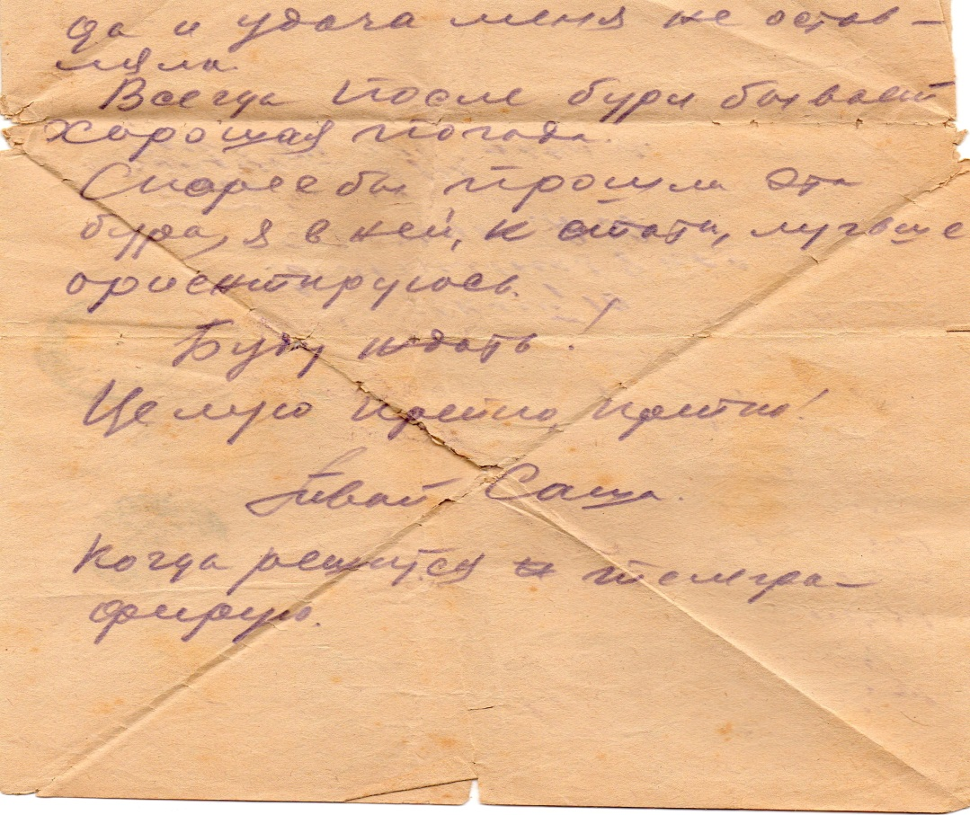
Рисунок 1. Письмо-треугольник Гайчук А.А.

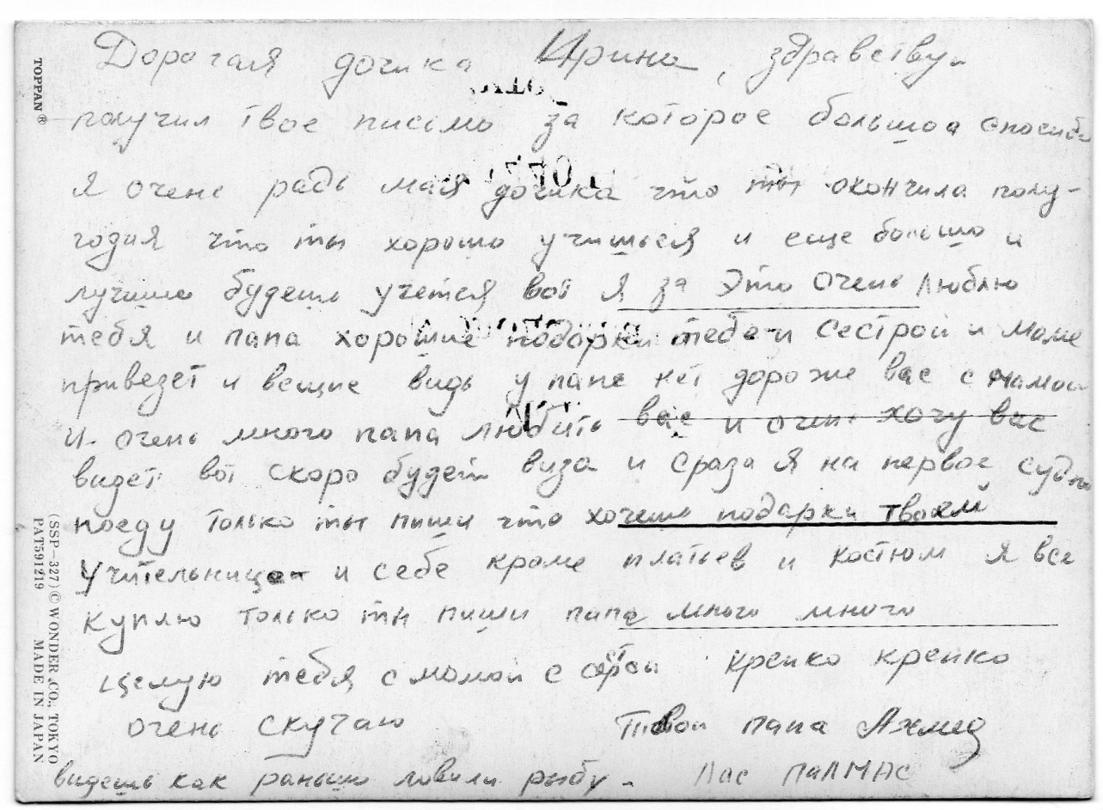
Рисунок 2. Письмо-открытка Метлюк И.А. из Египта

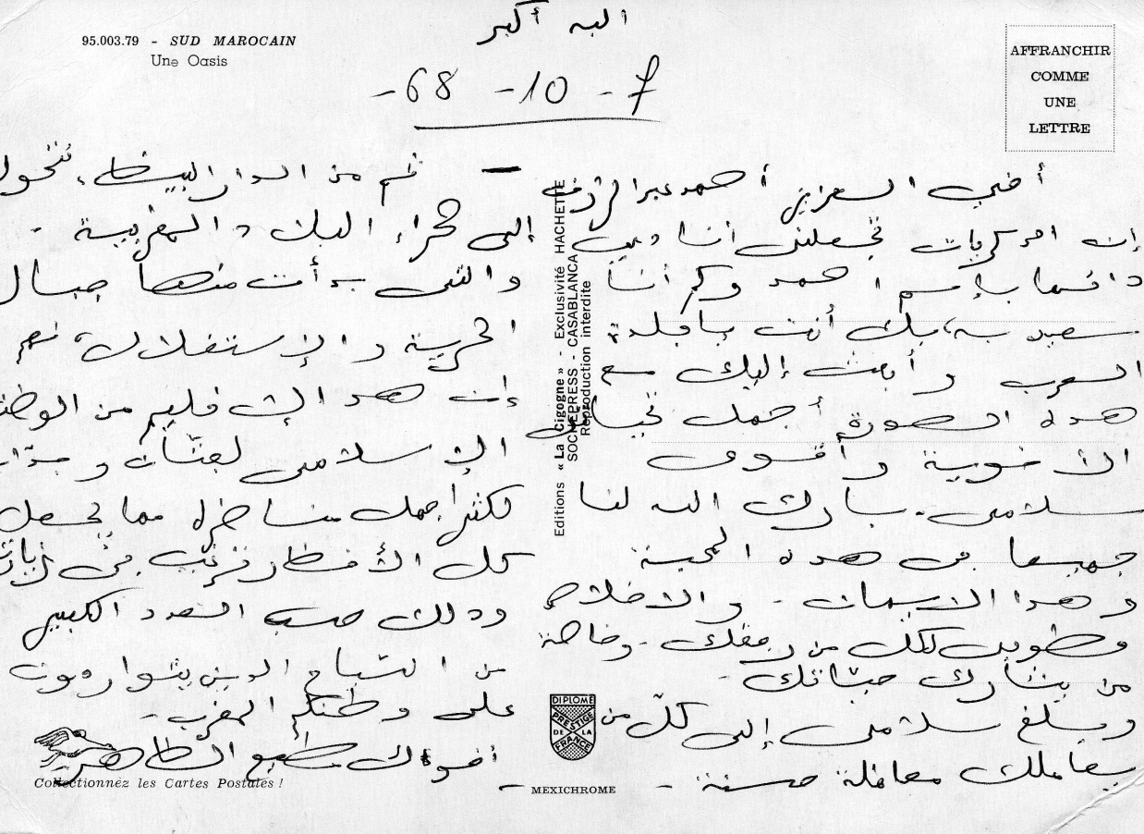
Рисунок 3. Письмо на арабском

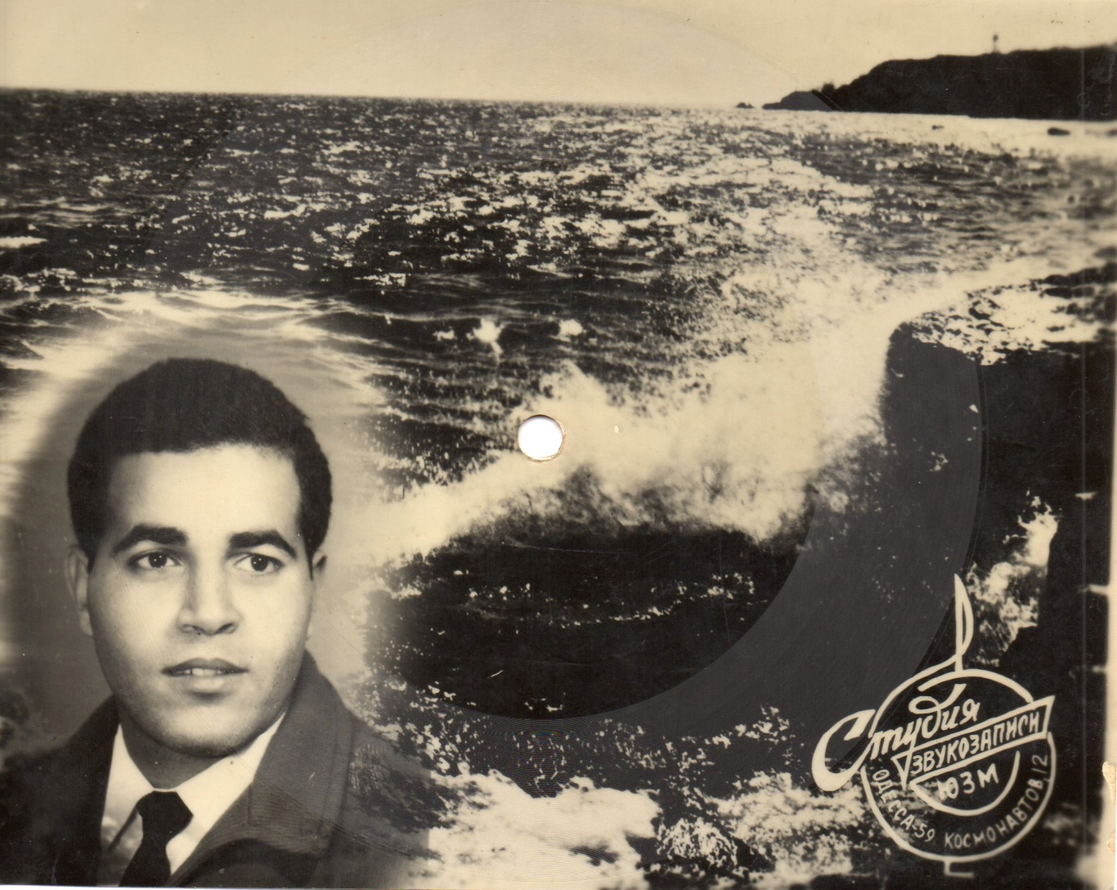Рисунок 4. Звуковое письмо от Метлюка Ахмеда жене

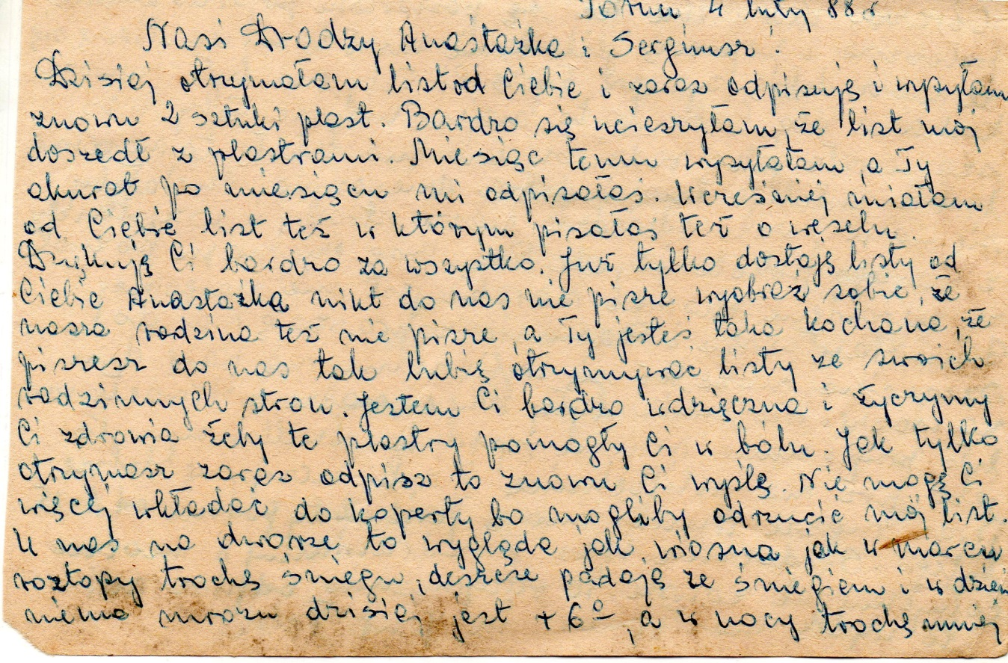
Рисунок 5. Письмо Федотовой А.К. из Польши от родственников
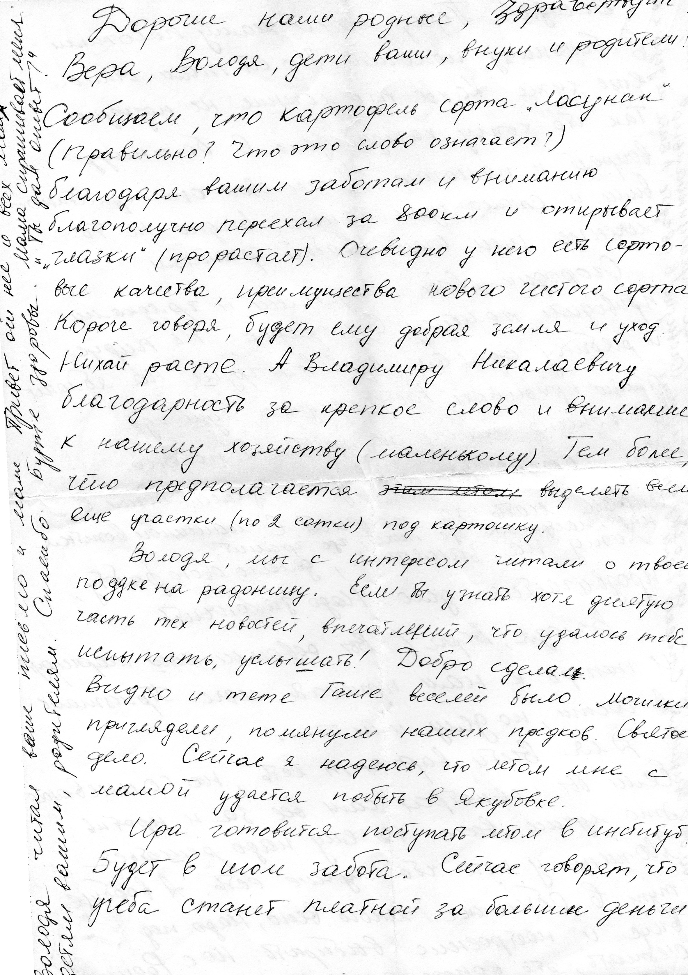

Рисунок 6. Письмо 80-х годов

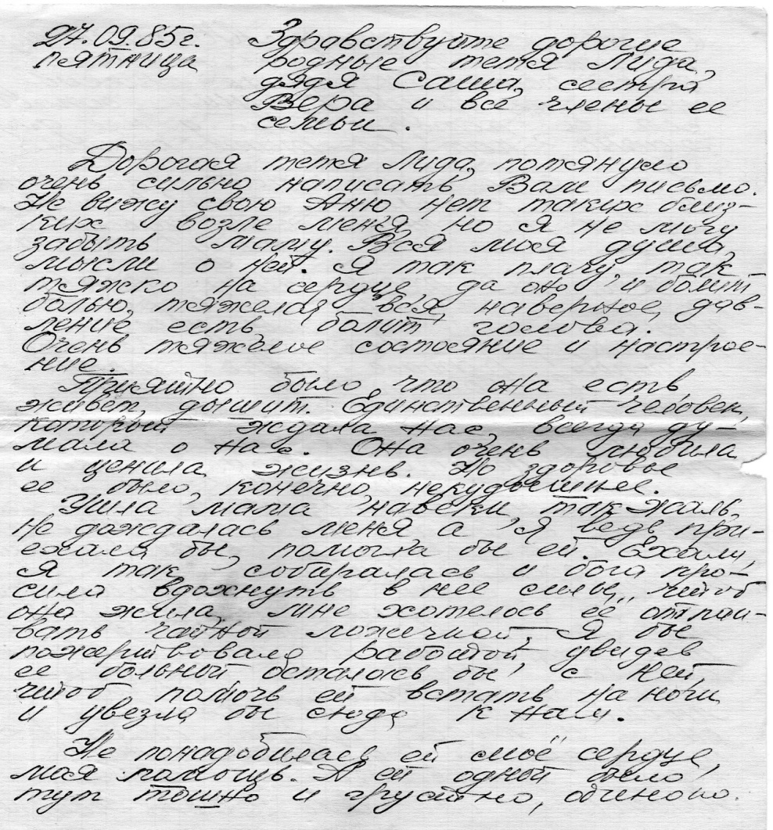
Рисунок 6. Письмо 80-х годов
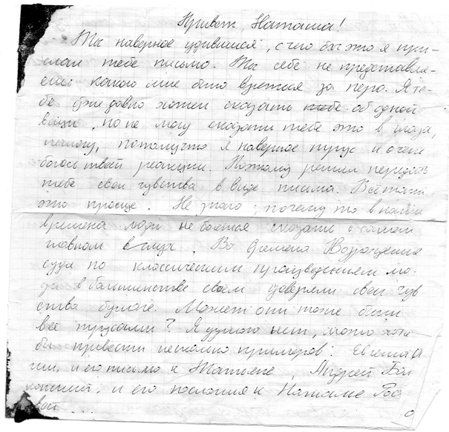
Рисунок 10. Любовное письмо (1994 г.)

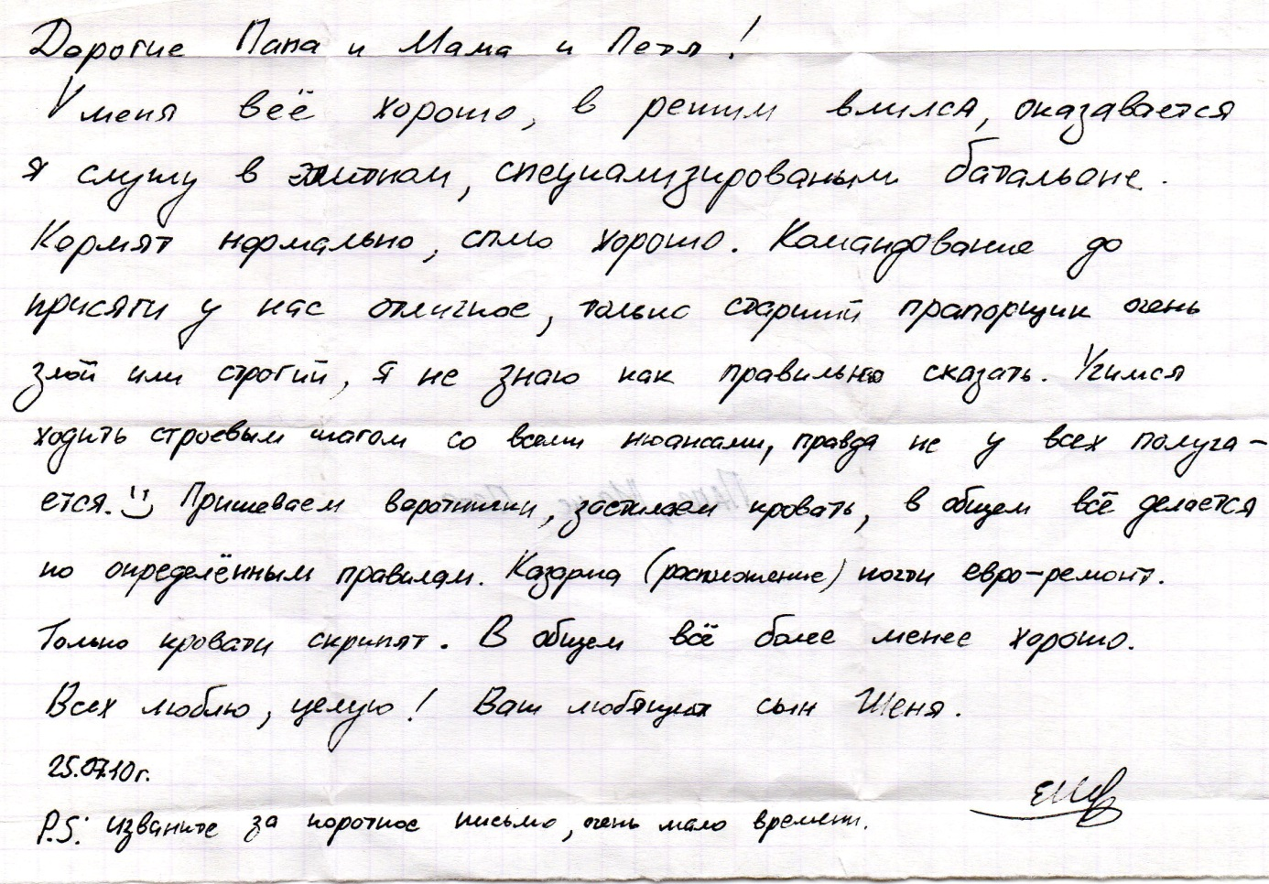
Рисунок 9. Письмо из армии

Приложение 8

ул. Дручанская, д.29 кв.1
г. Новополоцк
Крапотина Марина
Здравствуйте, люди планеты Земля!
Я обращаюсь ко всем, потому что то, о чём пойдёт речь в моем письме, доступно, понятно и любимо каждым на нашей необъятной планете. Я хочу с вами обсудить тему, которая никого не может оставить равнодушным.
Безусловно, что каждому из вас хотелось бы хоть однажды, хоть на минутку побывать в другом мире, где общаться можно без слов, где настроение не зависит от внешних факторов, от каких-либо действий. Там можно отвлечься от своих мыслей, а можно и, наоборот, о чём-то задуматься. Жители этого мира тесно связаны между собой, каждый из них важен, без одного не станет целого мира. Власть этого мира делает счастливыми всех, кто искренне его любит и умеет ценить прекрасное. Царство это загадочно и волшебно, оно существует тысячи лет и не исчезнет, пока существует человечество.
Вам скорее хочется узнать, что же это за диковинный мир и где его искать, как долго до него добираться и не сказка ли это вообще? Ну что ж, пришло время приоткрыть завесу тайны, хотя, я уверенна, вы уже догадались, что речь идёт о мире музыки.
Музыка... Она владеет душой человека, если тот способен её слушать и понимать. Она такая родная, она везде. Если захотеть, то её можно услышать в журчании ручья, текущего неторопливо в глубине зелёного бора, в пении птиц, щебечущих на утренней зорьке, в шорохах листьев золотой осенью, в капельках воды, стекающих весной по ледяным сосулькам на крышах и даже в завывании ветра за дверью холодным зимним вечером. Каждая из этих мелодий рассказывает свою историю... Грустную или весёлую...
Вы только подумайте, ведь этими звуками с нами общается сама природа. Подобное сравнение сделал Р. Роллан, сказав, что «музыка, подобно дождю, капля за каплей просачивается в сердце и оживляет его».
Вы, наверное, замечали, что музыка создаёт наше настроение. Её используют даже в медицине. Ею лечат, успокаивают, создают особый комфорт. Она зачастую окрыляет и заставляет жить. Музыка настолько сильна, что воодушевляет на подвиги и добрые поступки. Согласитесь, нередко в непростых ситуациях, перед ответственным мероприятием музыка способствует полёту воображения и фантазии. Мысли возникают в голове совсем как по волшебству. С помощью музыки можно улучшить усвоение информации. Я сложные тексты, например, лучше запоминаю, напевая их.
Всё это невероятно, однако человек испытывает потребность в музыке. Порой она имеет даже власть над нами.
Мир красоты, фантазии, ярких красочных звуков, а также значимость, многогранность и, главное, предназначение музыки правильно поймёт лишь человек с развитым эстетическим вкусом, богатый духовно. Вот как об этом написал великий У. Шекспир:
Нет на земле живого существа
Столь жесткого, крутого, адски злого,
Чтоб не могла хотя б на час один
В нем музыка свершить переворота.
Кто музыки не носит сам в себе,
Кто холоден к гармонии прелестной,
быть изменником Тот может, лгуном,
Грабителем, души его движенья
Темны, как ночь, и, как Эреб,
черна Его приязнь. Такому человеку
He доверяй.
Жизнь рождает музыку, а она воздействует на жизнь. Музыка может изменить отношение к жизни, укрепить силу воли, воспитать благородство, доброту, твёрдость духа. Люди, вошедшие в мир музыки, становятся лучше, светлее, благороднее.
Музыка хранит в себе много загадок и тайн. Вы, безусловно, замечали, что одно и то же произведение каждый из нас воспринимает по-своему. Все люди разные, у каждого свой внутренний мир, поэтому кто-то отдаёт предпочтение лёгким и запоминающимся мелодиям, а другие слушают серьёзную музыку, которая требует к себе особого отношения, например, симфонии Бетховена или Реквием Моцарта. Музыка может быть как развлекательной, так и становиться « учителем» жизни.
Музыка может рассказать о человеке, выразить его чувства, мысли, даже раскрыть характер, поэтому ее можно воспринимать как живое существо. Наверное, поэтому в трудных жизненных ситуациях, когда одолевает невероятная грусть, печаль, тоска, музыка способна поддержать, успокоить, вдохновить на новые дела. Когда кажется, что не понимает весь мир, поймёт тебя Её Величество Музыка. И здесь вспоминаются слова М. Лютера о том, что «музыка-лучшее утешение для опечаленного человека».
А вспомните знаменитые произведения выдающихся композиторов, которые, кажутся настолько живыми, настоящими, что, кажется, понимают тебя не хуже человека. Для меня, как и для многих из вас, образцами настоящей музыки являются произведения Л. Бетховена, В. Моцарта, П. Чайковского. Их музыку можно слушать часами. Она украшает нашу жизнь и делает её счастливее.
В отличие от людей (как это грустно писать!) музыка способна всегда, никогда не предавая, радоваться вместе с тобой как самый настоящий и искренний друг. Вы, я уверенна, замечали, что когда вы слушаете любимую музыку, то настроение поднимается. Ощущения потрясающие! И за это необыкновеннее свойство музыки её нужно ценить.
Я не мыслю своей жизни без музыки. Петь – это моя жизнь. Я пою везде: в ванной, на кухне, на школьных и городских сценах. Я вижу глаза присутствующих в зале и хочу передать то, что чувствую. Если песня грустная, кажется, как будто я в этом мире грусти, если весёлая — я представляю себя в виде весёлого человека.
Мне кажется, что музыка звучит в нашей жизни повсюду, она часть нашей жизни. Наш мир полон волнений, стрессов и переживаний, а музыка - это легкодоступное, недорогое лекарство, которое отчаянно борется с этими эмоциональными недугами. Мудрый Сюньцзы по этому поводу сказал: «Музыка - источник радости мудрых людей, она способна вызвать в народе хорошие мысли, она глубоко проникает в его сознание и легко изменяет нравы и обычаи».
Уважаемые люди планеты Земля, сейчас я хочу с вами проститься, но я надеюсь, что мы в любой ситуации сможем найти общий язык, ведь нам поможет музыка, этот «универсальный язык человечества».

До свидания, Марина.
к жениху Приложение 7
любимой Приложение 7

